04 de dezembro de 2017

Estimados Superiores Maiores e Líderes Internacionais da Família Vicentina.

Que a graça e paz do Senhor Jesus estejam convosco!

No dia 14 de outubro de 2017, durante a Audiência Papal, foi anunciado o concurso de artes e o festival cinematográfico intitulado “Encontrando Vicente 400”.

Mesmo antes de tornar conhecido a campanha publicitária, já recebemos 333 apresentações de todo o mundo! A ideia incendiou a imaginação de muita gente!

Queremos ter certeza de que toda a Família Vicentina, ao redor do mundo, tenha conhecimento da campanha e todos sintam-se convidados a participar.

Pedimos o favor de compartilharem o folder em anexo com os membros de seus grupos e todos os colaboradores com quem vivem seu apostolado: paróquias, escolas, institutos, universidades, grupos de jovens; e qualquer outra pessoa ou grupo que possa estar interessada em participar.

Esta será uma maravilhosa oportunidade para nós – e especialmente para nossa juventude – para levar adiante a globalização da Caridade.

Se tiver alguma pergunta, pedimos o favor de entrar em contato com a sede da Família Vicentina através do e-mail: vfo@famvin.org.

À medida que nos aproximamos da celebração do Advento e Natal, que a paz e a alegria deste período, plenifique seu coração e seu apostolado, para que cada vez mais possamos converter nossos sonhos comuns em realidade.

Seu irmão em São Vicente de Paulo,
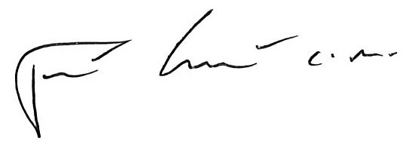
Tomaž Mavrič, CM
Presidente do Comitê Executivo da Família Vicentina.

